國立高雄第一科技大學
「數位化模具產業先進設備種子師資班」
- 指導單位：教育部顧問室
- 主辦單位：數位化模具產業先進設備人才培育資源中心-國立高雄第一科技大學
- 協 辦 單 位：國立高雄第一科技大學模具技術研發中心
- 時間：101年7月10日（二）~101年7月12日（四） 9：00～16：00
- 地點：國立高雄第一科技大學電資學院2樓B208室
- 目的：現今高科技產品講求高質感、高精度、輕薄化、甚至微小化，
而精密模具開發製造及精密成形技術乃是達成這些目標的重要
關鍵技術。因此本課程將結合第一科大模具研發中心於先進模具
設備與技術之能量，邀請資深業界講師授課，並安排業界實地參
訪，以提升高工職教師對於先進模具設備與技術之認識，進而建
立高工職教師與大學教師及模具產業界之聯結。
- 培訓對象：機械、模具、沖壓、加工、自動化等領域相關科系的全國高職教師。
- 師資及業界參訪公司：
師資：
金屬工業研究發展中心 黃昆明處長
金屬工業研究發展中心 精微成形研發處 卓廷彬專案經理
金屬工業研究發展中心 金屬成形組 蔡盛祺副組長
國立高雄第一科技大學機械與自動化工程系 郭峻志博士
業界參訪：
金屬工業研究發展中心
龍鋒企業股份有限公司
- 備註：1.全程參與種子資師課程者，中心將頒與結業證書。
2.研習費用皆為免費並提供講義及午餐，前10名報名者獲贈精美
紀念品，於報到時領取。
3.報名截止日期：101年6月29日（五）（報名人數80人，額滿為止）。
4.報名相關資訊，亦可詳網址：http://aie.pmrc.nkfust.edu.tw/

數位化模具產業先進設備種子師資班
議程表

時間 | 7/10(二) | 7/11(三) | 7/12(四)
09：00  ～  12：00 | 沖壓模具技術  (講師：郭峻志博士) | 模具製造與加工技術  (講師：黃昆明處長) | 模具材料表面處理  (講師：卓廷彬經理)
12：00  ～  13：00 | 午休用餐
13：00  ～  16：00 | 鍛造模具技術  (講師：蔡盛祺副組長) | 校外參訪-金屬工業研究發展中心 | 校外參訪-龍鋒企業(股)公司

國立高雄第一科技大學
「數位化模具產業先進設備種子師資班」報名表
姓 名 |  | 性 別 | □女 □男
服務單位 |  | 職稱
聯絡電話 |  | 傳 真
通訊地址 | □□□
E-mail |  | 用餐方式 | □葷食 □素食
免費！相關資料備索，歡迎踴躍參加 ~

- 全程參與者將頒與結業證書並提供講義及午餐
- 研習費用皆為免費。(前10名報名者獲贈精美紀念品，於報到時領取)

- 報名方式：報名表如附（可自行影印），填妥報名表後於
101年06月29日(五)前傳真或E-mail報名
聯 絡 人:張國秀 小姐
E-mail: changkh@nkfust.edu.tw
聯絡電話: 07-6011000轉2246/2245
傳真電話: 07-6011390

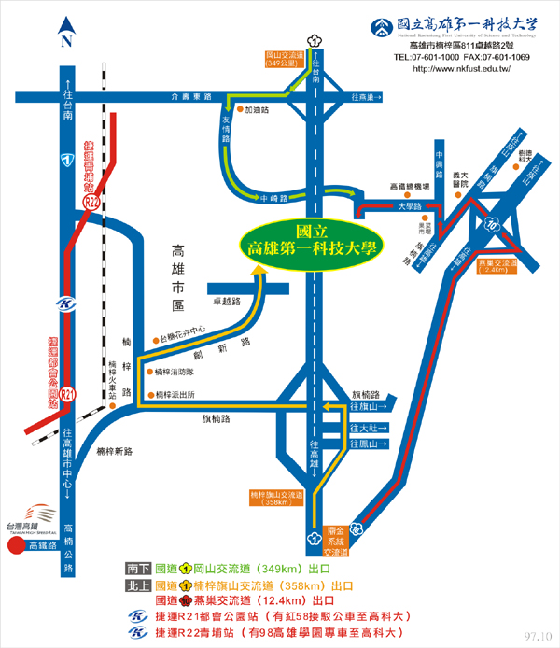

電資學院校區平面圖說明
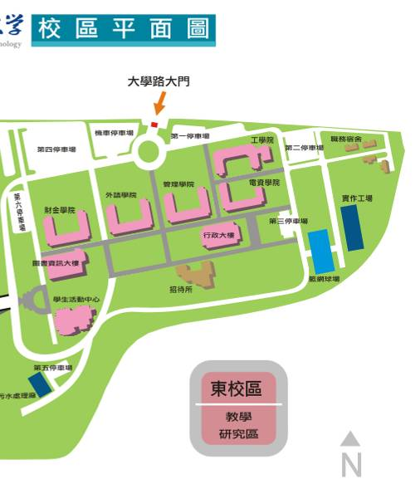
電資學院 2F (B208)

